Hinweis zum PDF-Formular:

Die aktuelle Version des Adobe Acrobat Professionell ggf. auch der Reader öffnet aus Sicherheitsgründen PDF-Dokumente zunächst in einem abgesicherten Modus, um vor potenziellen Gefahren (bösartigen Javascript o.a. ausführbaren Code innerhalb des Dokumentes) zu schützen, die schon beim Öffnen des Dokumentes ausgeführt werden könnten.

Der abgesicherte Modus ist an einer gelb unterlegten Infozeile über dem Dokument erkennbar.

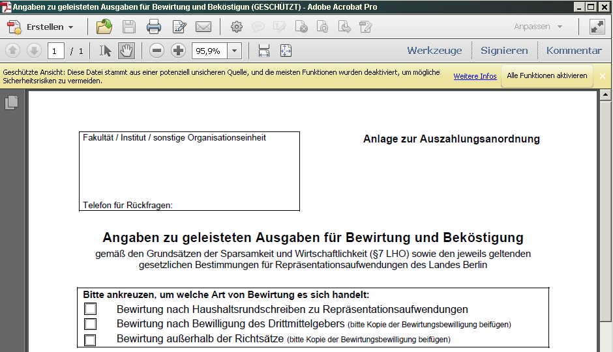

Um den abgesicherten Modus zu beenden und alle Funktionen des Dokumentes nutzen zu können, müssen Sie auf "Alle Funktionen aktivieren" klicken.
Erst dann sind Eingaben in die Felder möglich.

